Учреждение образования

«Белорусский государственный технологический университет»

**Кафедра информационных систем и технологий**

**Лабораторная работа №4**

Цифровая модуляция в системах мобильной связи. GMSK - модулятор

Выполнил:

Студент 2 курса 7 группы ФИТ

Бобрович Г.С.

**2022 г.**

**Цель работы***:* изучить временные диаграммы на входе и выходе GMSK модулятора, а также спектр модулированного сигнала с помощью программыMATLAB.

**Ход работы**

1. Создать с использованием среды MATLAB имитационные модели.

2. Получить временные и спектральные характеристики сигналов и проанализировать их.

3. Рассчитать импульсную характеристику ФНЧ Гаусса для стандарта GSM.

4. Провести иллюстрацию импульсных характеристик и нормированных АЧХ фильтра Гаусса при различных *ВТ* с использованием визуализации характеристик фильтров (Filter Visualization Tool).

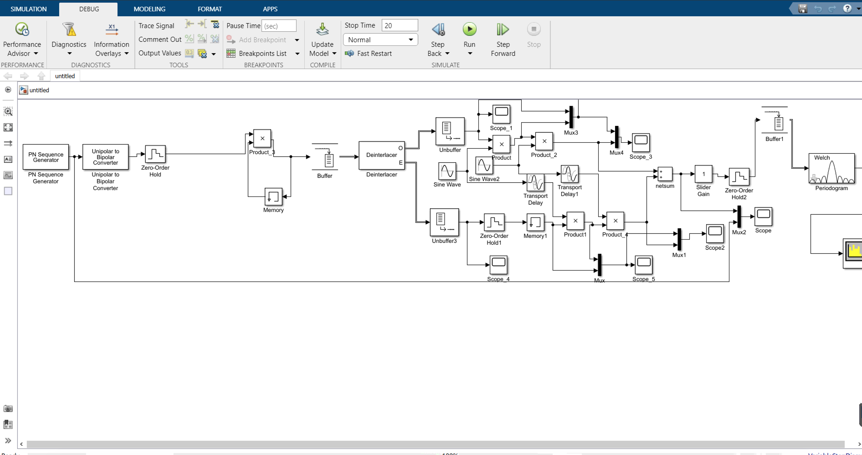

Рисунок 1. MSK – модулятор

**PN-Sequence Generator** – генератор псевдо-случайных двоичных чисел.

**Unipolar to Bipolar Converter** - блок униполярного преобразователя преобразует униполярный входной сигнал в биполярный выходной сигнал. Если входные данные состоят из целых чисел от 0 до M-1, где M-параметр числа M-ary, то выходные данные состоят из целых чисел от-(M-1) до M-1. Если M четно, то выход будет нечетным. Если M нечетно, то выход будет четным.

**Zero-Order Block** - Блок удержания нулевого порядка удерживает свои входные данные в течение указанного периода выборки. Если входным сигналом является вектор, то блок содержит все элементы вектора за один и тот же период выборки.

**Buffer** – загружает данные в буфер.

**Memory** – помещение данных в память.

**Scope** – устройство вывода.

**Spectrum** **analyzer** – устройство вывода временных диаграмм и спектра сигнала.

**Deinterlacer** - принимает входной сигнал, представляющий собой комбинацию верхнего и нижнего полей чересстрочного видео, и преобразует его в деинтерлейсное видео с помощью линейного повторения, линейной интерполяции или вертикальной временной медианной фильтрации.

**Sine wave** – генерирует непрерывную синусоиду.

**Transport Delay** - блок транспортной задержки задерживает ввод на заданное количество времени. Этот блок можно использовать для имитации временной задержки. Вход в этот блок должен быть непрерывным сигналом.

**Product** – массив данных.

**Slider Gain** – блок усиления слайдера выполняет скалярное усиление, которое можно изменить во время моделирования. Измените коэффициент усиления с помощью параметра slider.(усилитель)

**Welch** - Оценка спектральной плотности мощности периодограммы.

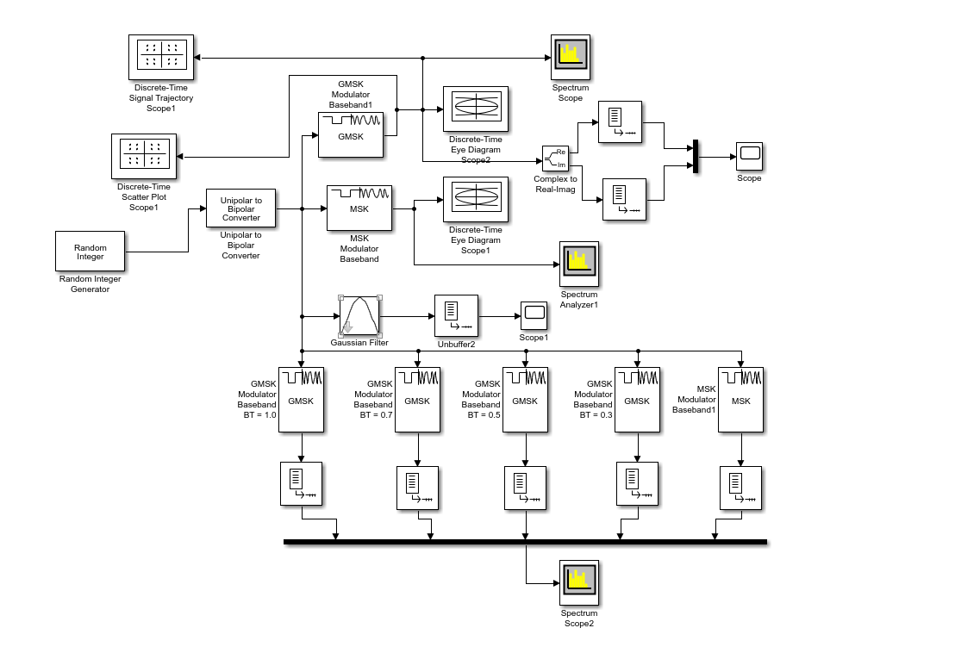

Рисунок 2. GMSK – схема

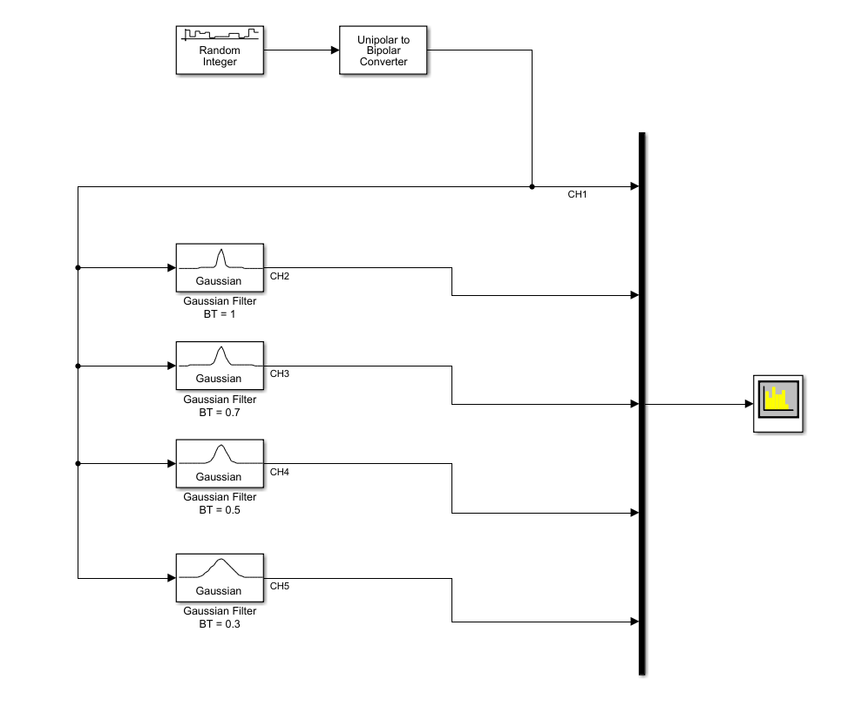

Рисунок 3. Фильтр Гаусса

Сигнал MSK-модулятора:

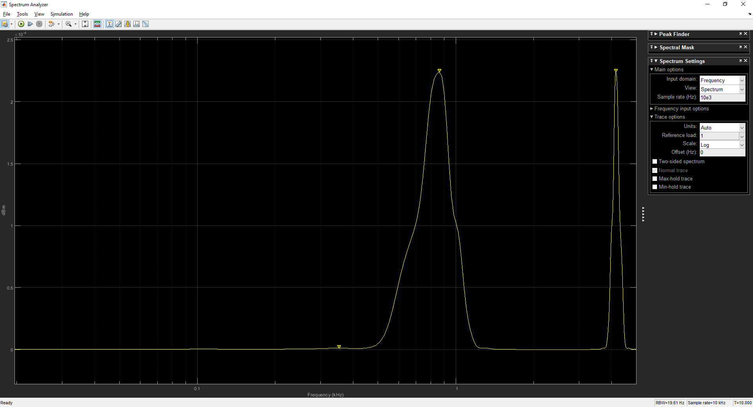

Рисунок 4.

Данный график отображает частоту сигнала (Ось X) при определённой мощности сигнала в ДБм (Ось Y).

**Импульсная характеристика ФНЧ Гаусса для стандарта GSM**

ФНЧ Гаусса задается импульсной характеристикой вида:

|  |  |
| --- | --- |
| http://ru.dsplib.org/content/signal_gmsk/gmsk/GMSK_html_3ef3eb6c.gif | (1) |

где http://ru.dsplib.org/content/signal_gmsk/gmsk/GMSK_html_1d302020.gif- безразмерная величина равная http://ru.dsplib.org/content/signal_gmsk/gmsk/GMSK_html_705d817a.gif, http://ru.dsplib.org/content/signal_gmsk/gmsk/GMSK_html_m36af1b02.gif- полоса фильтра Гаусса по уровню -3дБ, http://ru.dsplib.org/content/signal_gmsk/gmsk/GMSK_html_3ec45a5e.gif - длительность единичного импульса цифровой информации, передаваемой со скоростью http://ru.dsplib.org/content/signal_gmsk/gmsk/GMSK_html_17490ab.gif. Например http://ru.dsplib.org/content/signal_gmsk/gmsk/GMSK_html_70e0beb5.gif, тогда http://ru.dsplib.org/content/signal_gmsk/gmsk/GMSK_html_4204af12.gif и при полосе фильтра Гаусса по уровню -3 дБ http://ru.dsplib.org/content/signal_gmsk/gmsk/GMSK_html_2b8f3bb7.gif получаем http://ru.dsplib.org/content/signal_gmsk/gmsk/GMSK_html_1f3ac08c.gif. Таким образом, параметр http://ru.dsplib.org/content/signal_gmsk/gmsk/GMSK_html_1d302020.gif показывает во сколько раз полоса фильтра Гаусса http://ru.dsplib.org/content/signal_gmsk/gmsk/GMSK_html_m36af1b02.gif отличается от скорости передачи информации http://ru.dsplib.org/content/signal_gmsk/gmsk/GMSK_html_13d33506.gif, выраженной в единицах измерения частоты.  
  
Отметим, что (1) задает ФНЧ, причем из курса математического анализа известно, что

|  |  |
| --- | --- |
| http://ru.dsplib.org/content/signal_gmsk/gmsk/GMSK_html_1d02bd3d.gif | (2) |

тогда обозначив

|  |  |
| --- | --- |
| http://ru.dsplib.org/content/signal_gmsk/gmsk/GMSK_html_m5553bbb2.gif | (3) |

получим

|  |  |
| --- | --- |
| http://ru.dsplib.org/content/signal_gmsk/gmsk/GMSK_html_4068b5e2.gif | (4) |

Таким образом, ФНЧ Гаусса на нулевой частоте имеет коэффициент передачи равный 1 для любых http://ru.dsplib.org/content/signal_gmsk/gmsk/GMSK_html_1d302020.gif.

**GMSK по умолчанию**

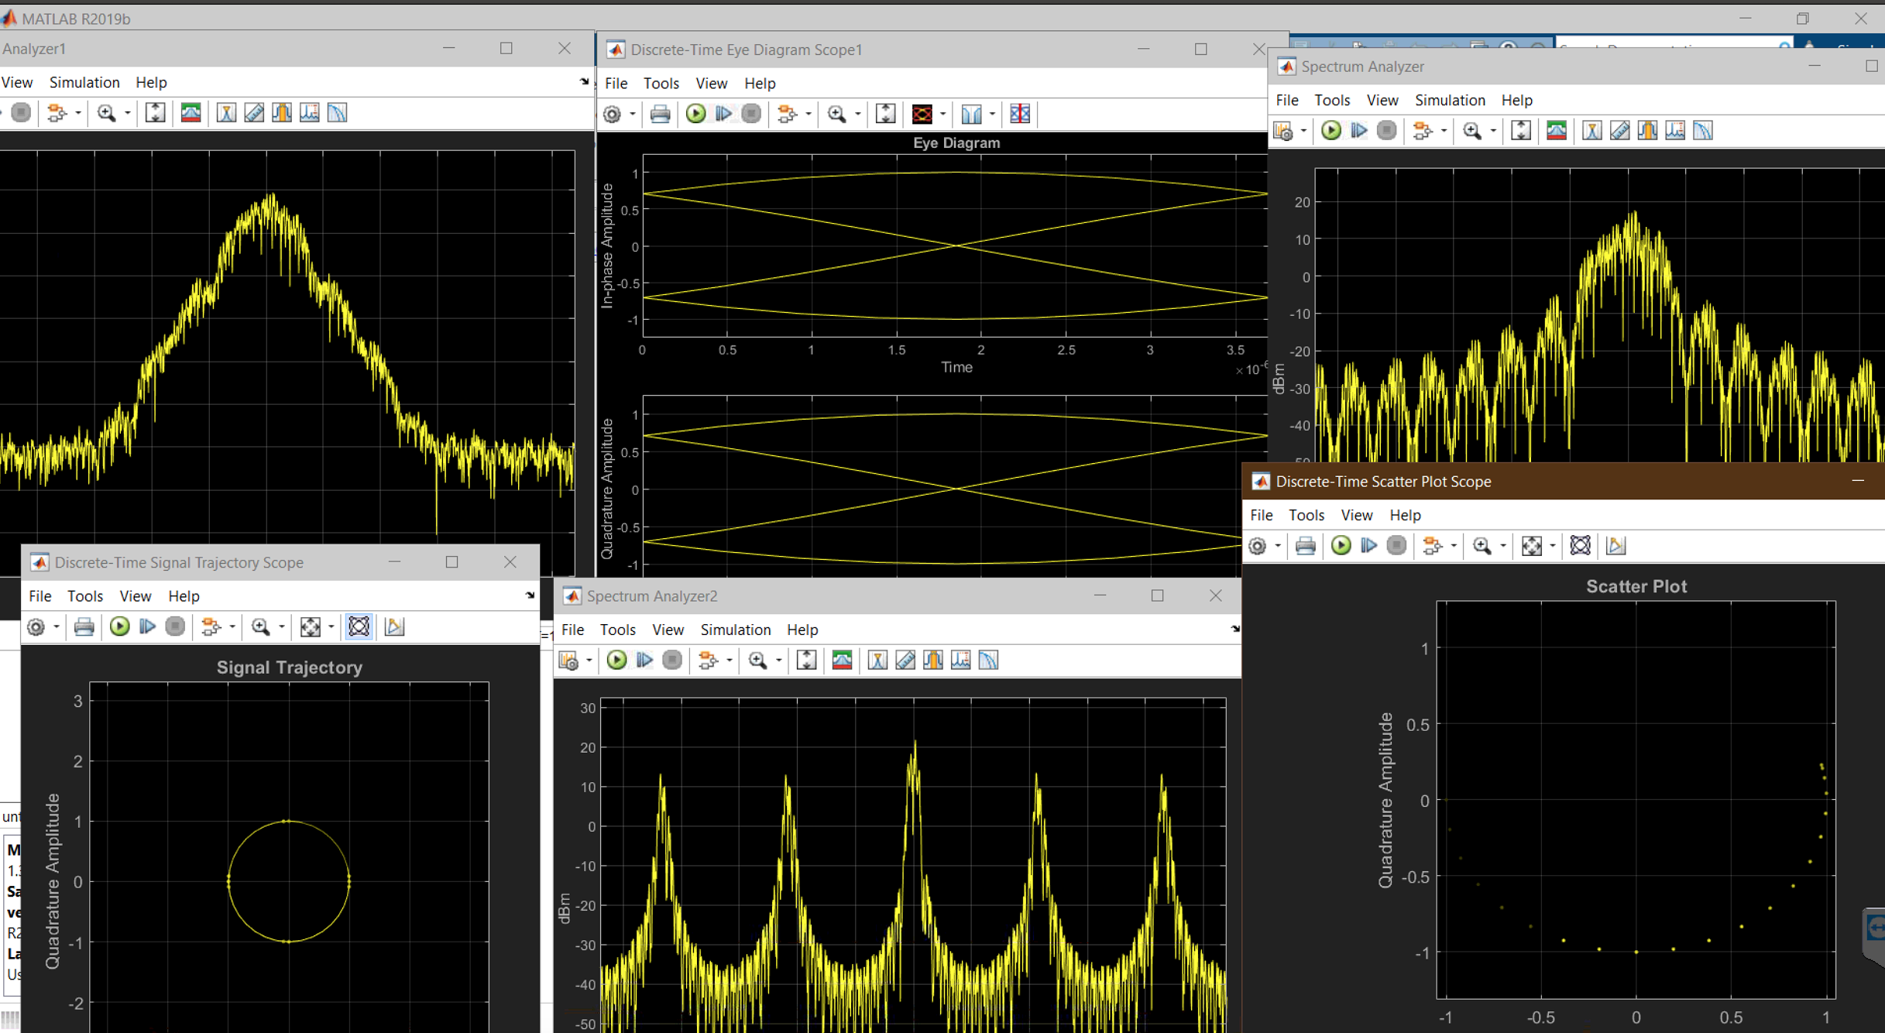

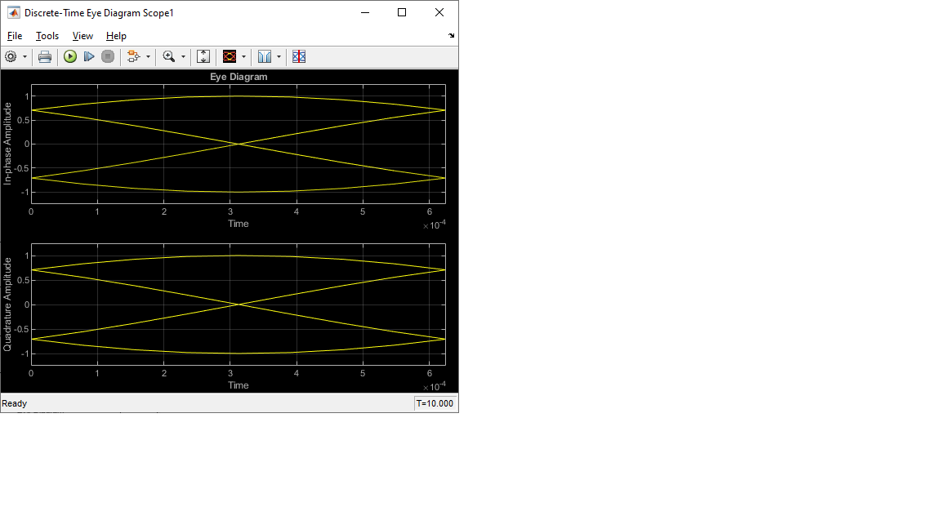

Рисунок 5. Глазковая диаграмма 1

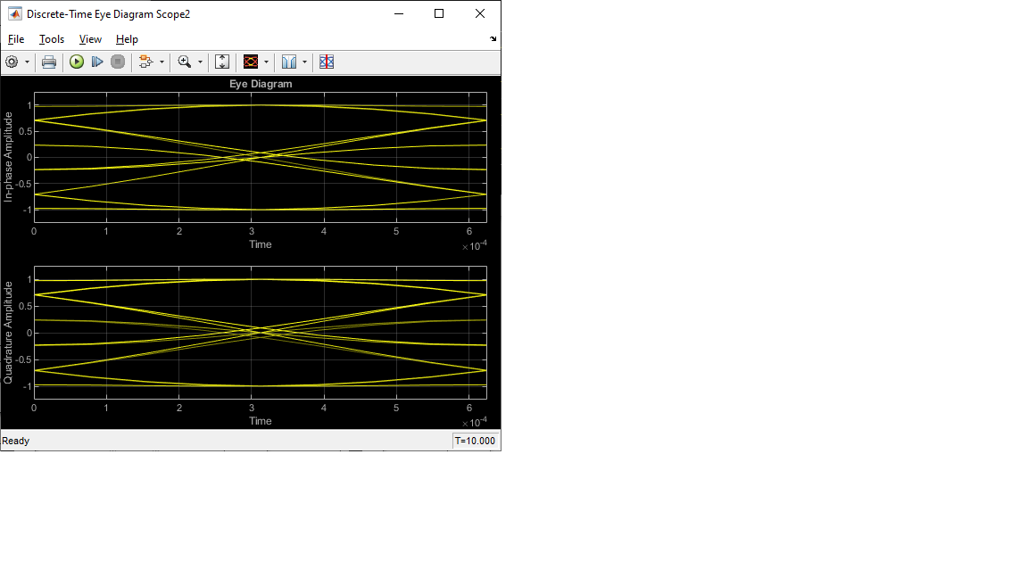

Рисунок 6. Глазковая диаграмма 2

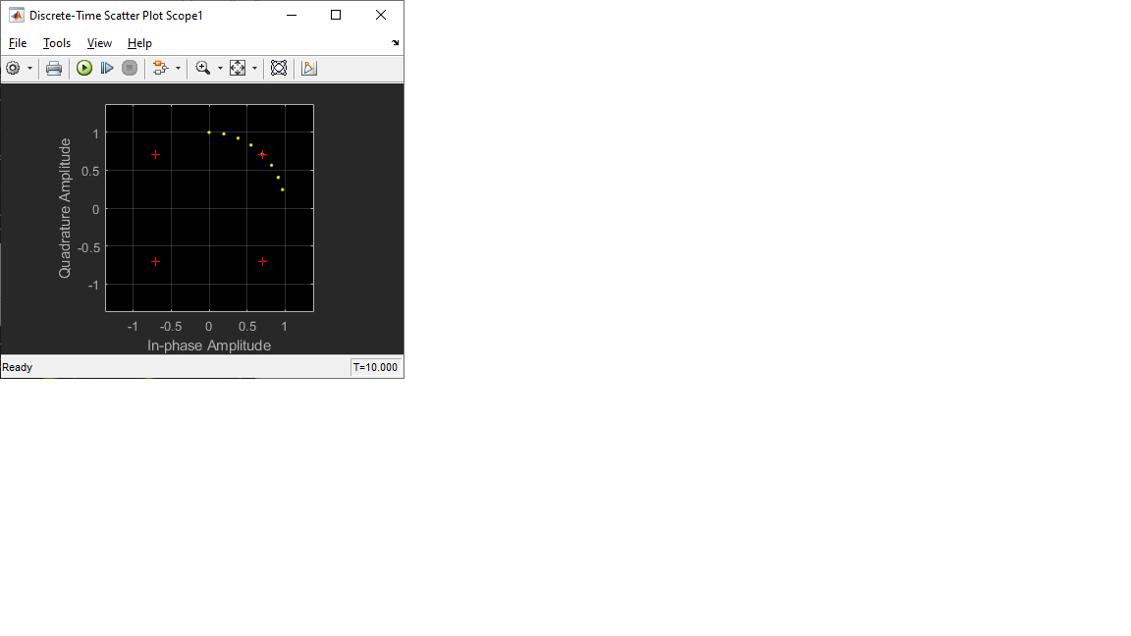

Рисунок 7. Временная диаграмма 1

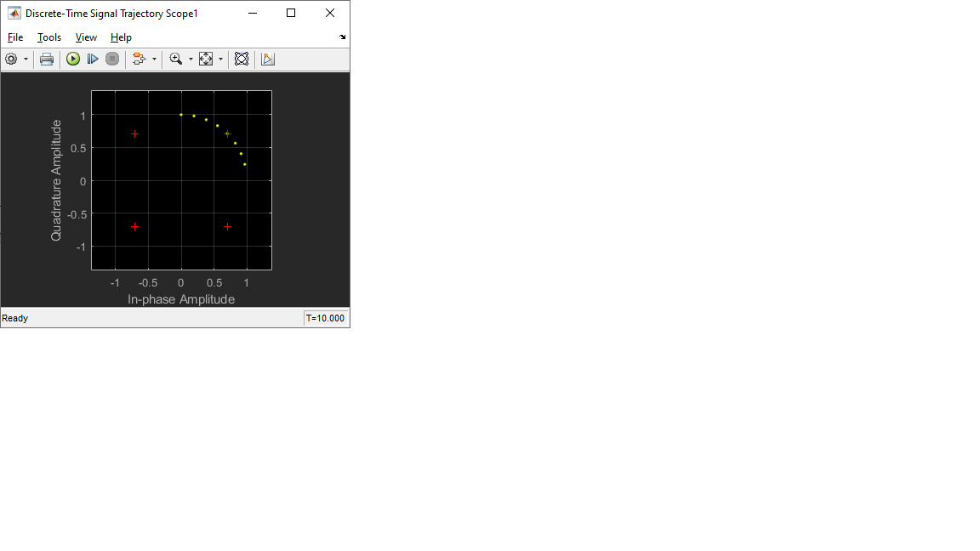

Рисунок 8. Временная диаграмма 2

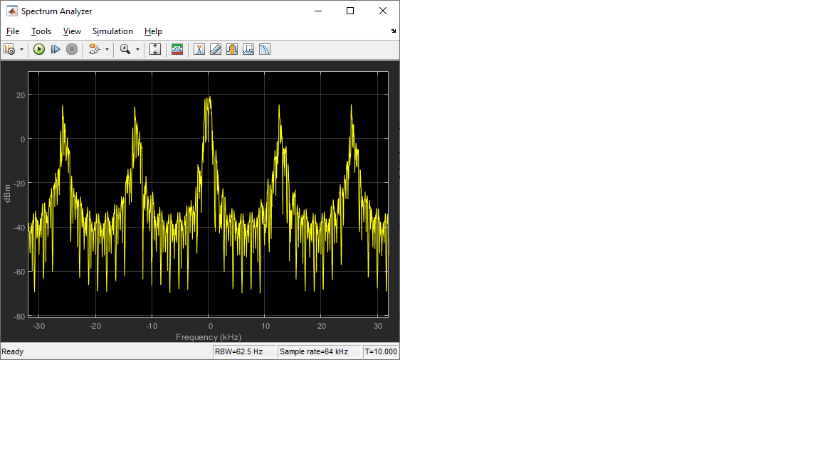

Рисунок 9. Спектр 1

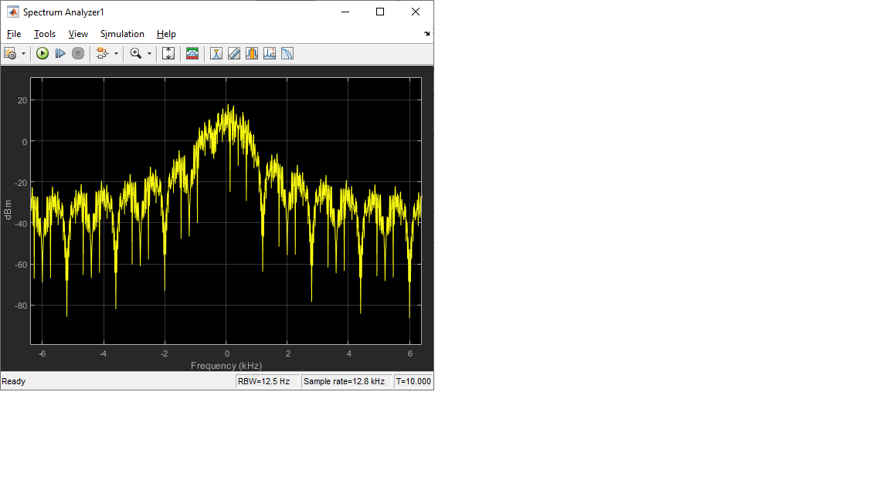

Рисунок 10. Спектр 2

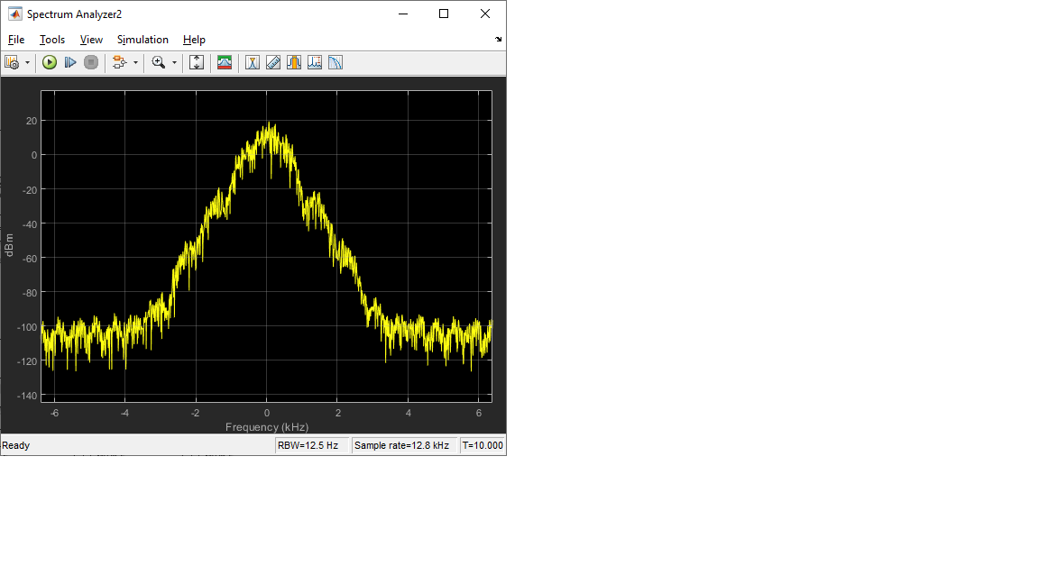

Рисунок 11. Спектр 3

**GMSK с параметрами**

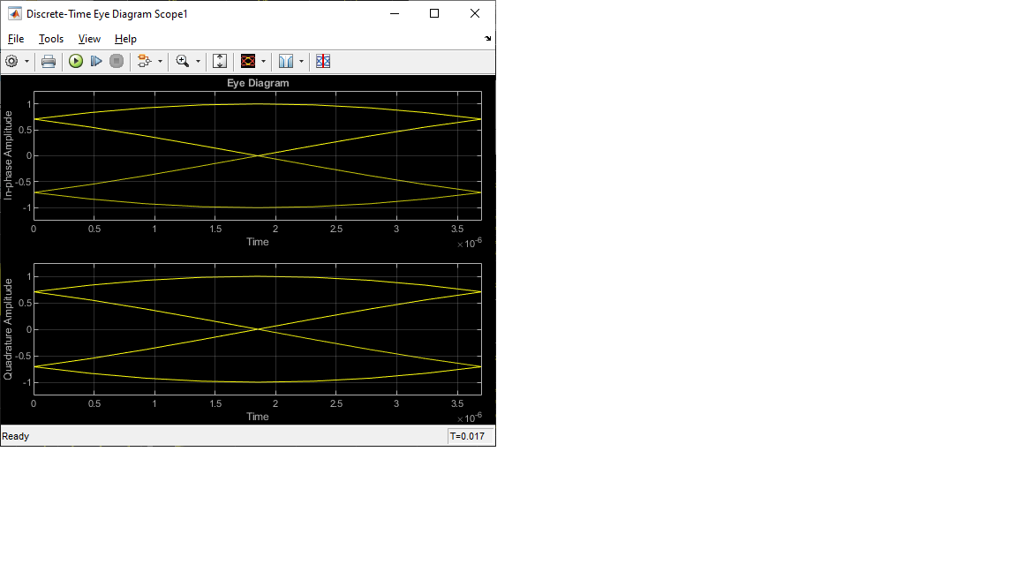

Рисунок 12. Глазковая диаграмма 1

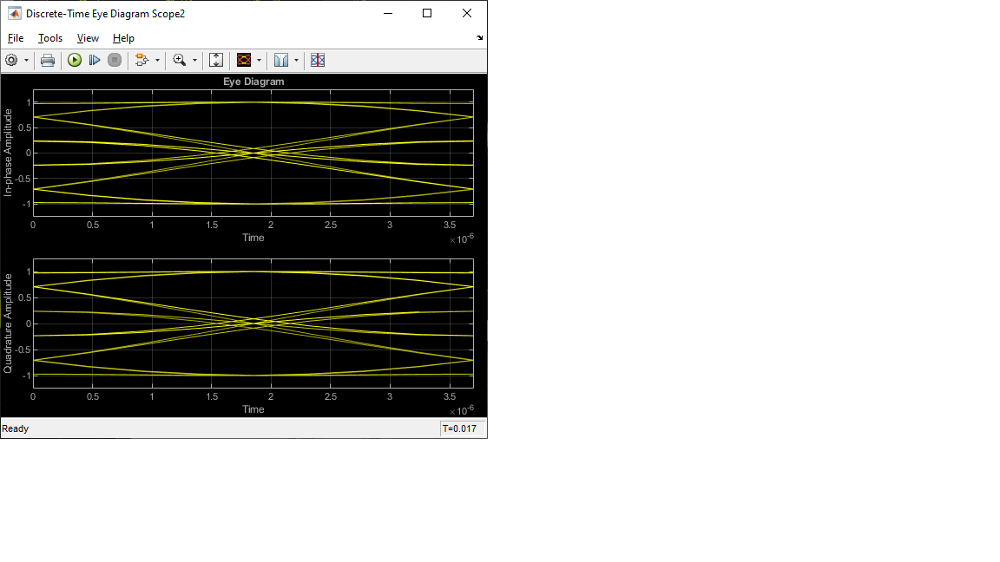

Рисунок 13. Глазковая диаграмма 2

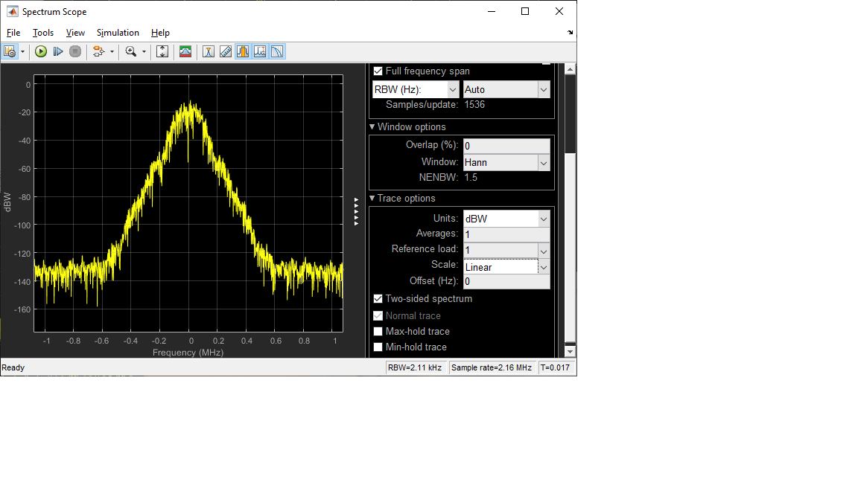

Рисунок 14. Спектр 1

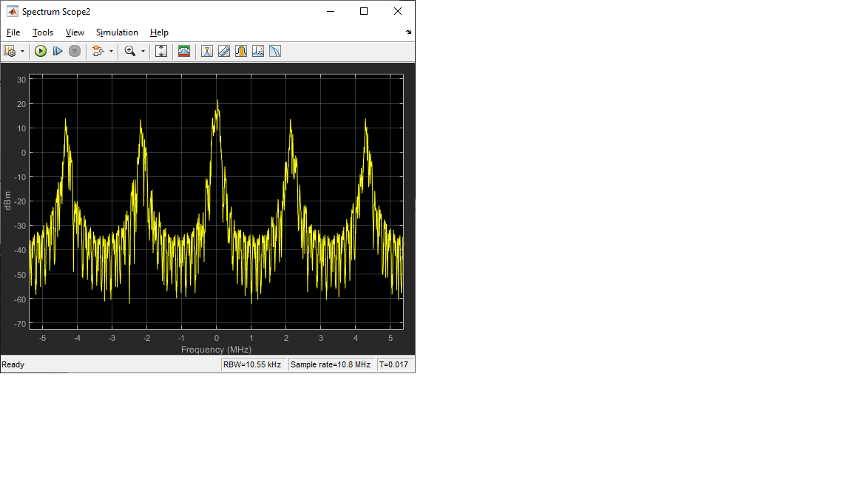

Рисунок 15. Спектр 2

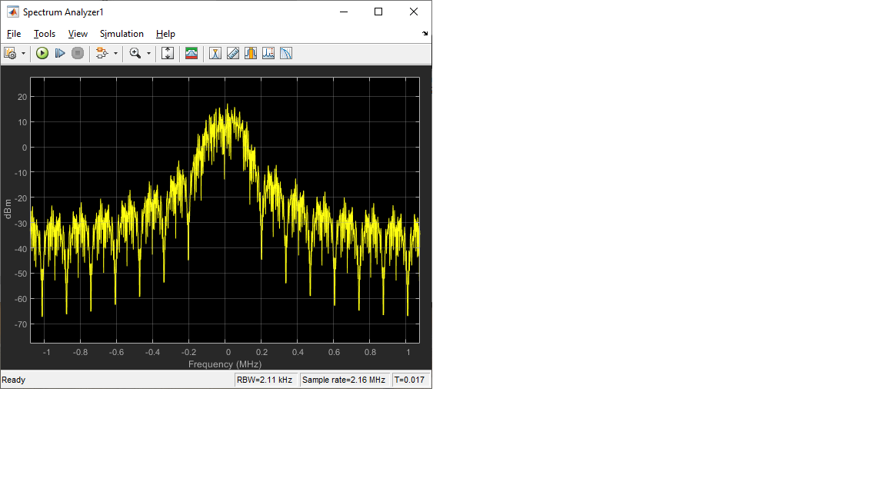

Рисунок 16. Спектр 3

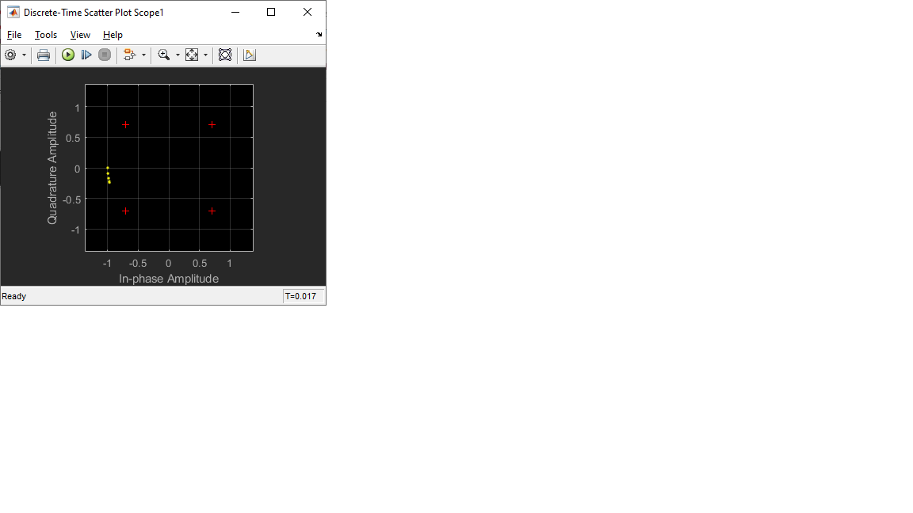

Рисунок 17. Временная диаграмма 1

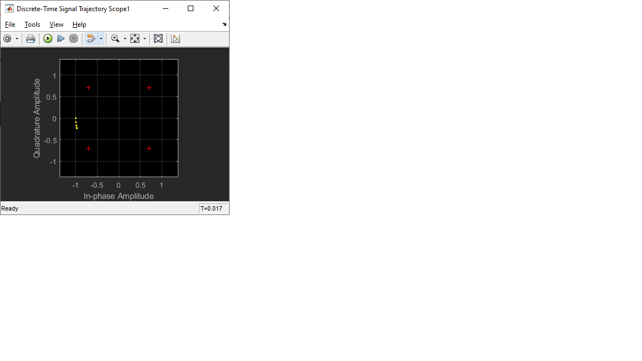

Рисунок 18. Временная диаграмма 2

**Фильтр Гаусса**

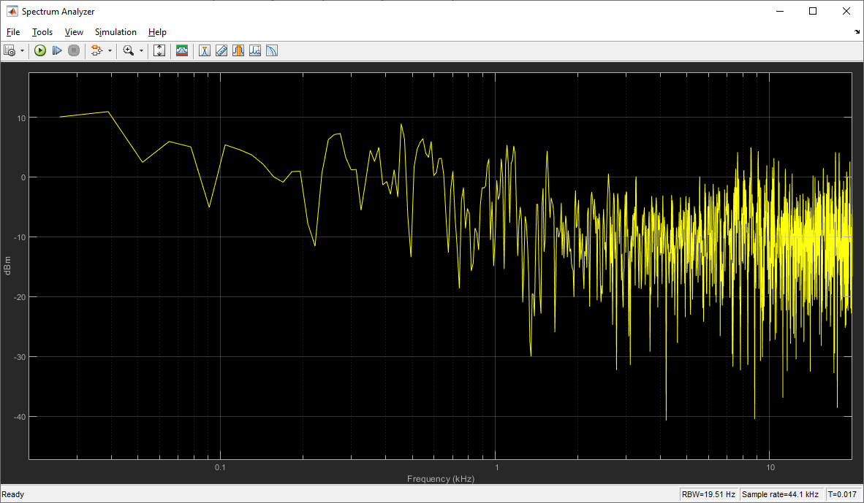

Рисунок 19. Спектр сигнала

**Вывод:** изучил временные диаграммы на входе и выходе GMSK модулятора, а также спектр модулированного сигнала с помощью программыMATLAB

1. **Как формируется** **GMSK – сигнал?**

Входной цифровой сигнал http://ru.dsplib.org/content/signal_gmsk/gmsk/GMSK_html_4ed5cb7e.gif нормируется по амплитуде и получается сигнал http://ru.dsplib.org/content/signal_gmsk/gmsk/GMSK_html_10f02d5d.gif с нулевым средним. После http://ru.dsplib.org/content/signal_gmsk/gmsk/GMSK_html_10f02d5d.gif подается на сглаживающий фильтр Гаусса http://ru.dsplib.org/content/signal_gmsk/gmsk/GMSK_html_m42c75c0d.gif, на выходе которого имеем сглаженный сигнал http://ru.dsplib.org/content/signal_gmsk/gmsk/GMSK_html_342deb01.gif. Этот сглаженный сигнал будет модулирующим сигналом частотного модулятора. Частота девиации при модуляции соответствует частоте девиации MSK http://ru.dsplib.org/content/signal_gmsk/gmsk/GMSK_html_5c8a7e3c.gif В результате получим http://ru.dsplib.org/content/signal_gmsk/gmsk/GMSK_html_m27a37867.gif на несущей частоте http://ru.dsplib.org/content/signal_gmsk/gmsk/GMSK_html_426f5c07.gif.

1. **Назовите основные параметры GMSK – манипулятора.**

Ширина спектра сигнала GMSK определяется произведением длительности передаваемого символа на полосу пропускания Гауссовского фильтра BT. Именно полосой пропускания B и отличаются различные виды GMSK друг от друга.

Импульсная характеристика Гауссовского фильтра описывается следующей формулой:

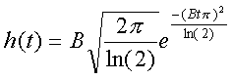

где B — полоса пропускания фильтра по уровню 3 дБ.

1. **Что означает ортогональность сигналов?**

Ортогональными сигналами называют сигналы, у которых коэффициент корреляции равен нулю.

Корреляция - это произведение двух сигналов и интеграл от этого произведения. Корреляция - это некая степень похожести, чем больше коэффициент корреляции, тем два сигнала больше похожи друг на друга. Если коэффициент корреляции равен единице, то сигналы совпадают, а если нулю, то эти сигналы максимально не похожи друг на друга.

Сигналы **s1(t)** и **s2(t)** длительностью **Тs** называются ортогональными, если их коэффициент корреляции равен нулю:

[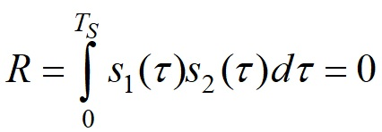](https://zvondozvon.ru/wp-content/uploads/2019/12/2-formulas.jpg)

1. **С какой целью удваивается длительность первоначальной битовой последовательности?**

1. **Какие функции выполняет блок Deinterlacer в схеме модулятора MSK?**

Принимает один входной сигнал и генерирует два новых. Разделяет на четные и нечетные биты.

1. **Что способствует сужению главного лепестка спектра модулированного сигнала?**

Использование гауссовского фильтра приводит к сужению главного лепестка и снижению боковых лепестков 8 спектра сигнала на выходе модулятора. Этим снижается уровень помех по соседним частотным каналам.

1. **Что такое глазковая диаграмма?**

Глазковая диаграмма — это суммарный вид всех битовых периодов измеряемого сигнала, наложенных друг на друга. Глазковая диаграмма строится путем измерения напряжения в различные моменты времени.

Накладывая эти сигналы друг на друга, получаем глазковую диаграмму. Глазковая диаграмма позволяет быстро и наглядно оценить качество цифрового сигнала, показывая все варианты последовательностей, в т.ч. длинные передачи логических нулей или единиц, которые часто выявляют слабые места в системе.

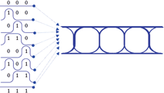

1. **Как зависит межсимвольная интерференция от параметра *ВТ*?**

Обратно пропорционально. Применение Гауссова фильтра приводит к межсимвольной интерференции тем больше, чем меньше BT.

BT – безразмерная величина равная BT=B-3дБ·T

Межсимвольная интерференция – накладывание символов друг на друга